附：1、交通路线指引
2、中山大学东校区地图
3、大学城地图
1、从大学城官洲隧道出来后如图进入外环路东路段
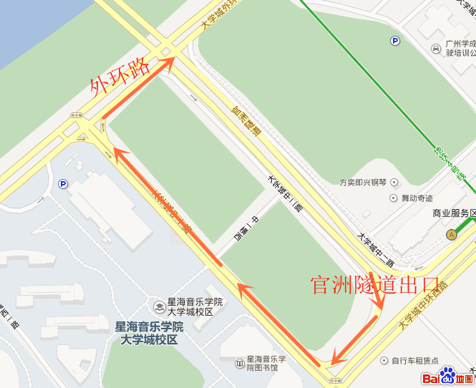

沿着外环路走约3公里到达中山大学正门，进入大门后在第一个路口右转，找到停车场。行政楼会议室如图所示：
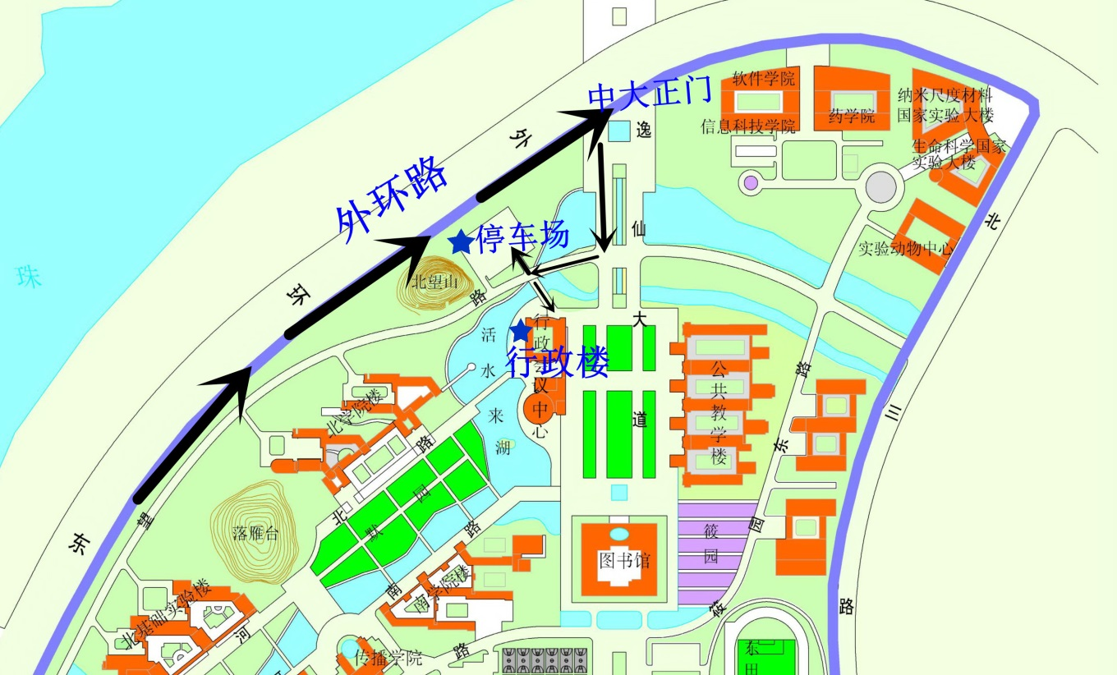
2、中山大学东校区地图（行政楼）
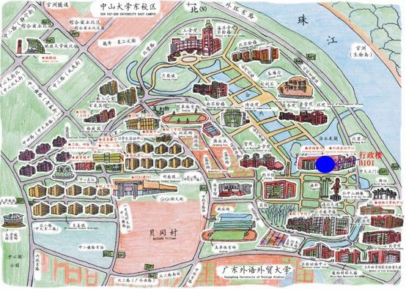
3、广州大学城地图(中山大学)
